

ACTIVIDAD EVALUABLE: Elabora tu currículum y entrevista personal

Sumario
I. ACTIVIDAD 1: Currículum Vitae 3
II. ACTIVIDAD 2: Escoge 2 preguntas de entrevista de cada una de las siguientes secciones 4
Sobre la Trayectoria formativa 4
Preguntas sobre la experiencia profesional 4
Preguntas personales 4
Sobre retribuciones economicas 4
Preguntas que puedes realizar al final 5

ACTIVIDAD 1:
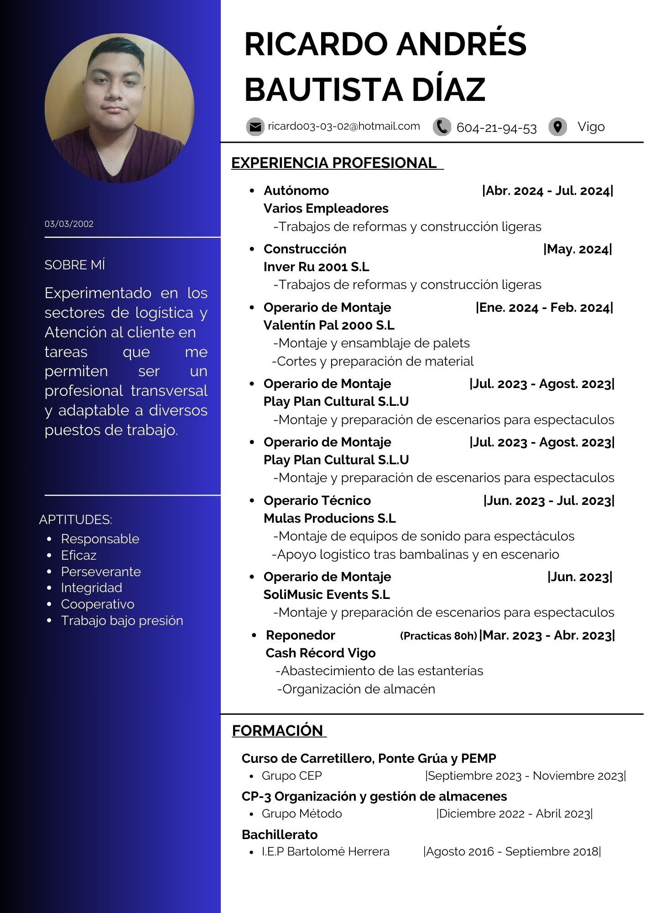

ACTIVIDAD 2:

Sobre la Trayectoria formativa:
  - ¿Qué idiomas dominas y a qué nivel?
    - Actualmente, mi nivel de inglés es básico, con una buena comprensión lectora que me permite entender documentación técnica o textos simples, ademas tengo un conocimiento pasivo del gallego; lo entiendo bien cuando lo leo o escucho. Soy muy consciente de la importancia de los idiomas en el ámbito tecnológico y tengo un gran interés en seguir mejorando mi inglés de forma activa.
  - ¿Quién te influyó al elegir tus estudios?
    - Mi elección de estudiar este FP de Informática nació de un interés personal y autodidacta por la tecnología. Desde siempre me han llamado la atención los ordenadores y la lógica detrás del código. Fue ese interés natural, que fui desarrollando por mi cuenta, el que me llevó a decidir formarme profesionalmente en este campo para poder dedicarme a lo que me gusta.

Preguntas sobre la experiencia profesional
  - ¿Cómo crees que te han preparado tus experiencias profesionales previas?
    - Si bien no eh tenido puestos similares, durante mis diversos trabajos eh desarrollado una facilidad de poder adaptarme con facilidad y siempre comienzo con entusiasmo cuando aprendo cosas nuevas
  - ¿Crees que sin experiencia puedes trabajar en este puesto?
    - La verdad es que no tengo experiencia profesional previa como programador, pero he puesto todo mi empeño en suplir eso con un conocimiento tecnico solido y una actitud de aprendizaje constante.

Preguntas personales
  - ¿Qué haces en tu tiempo libre?
    - En mi tiempo libro me gusta salir a conocer nuevos lugares con el fin de desconectar y poder relajarme, tambien practicar codificar de multiples manera con la finalidad de coger soltura y facilidad al codificar
  - ¿Cuáles son tus mejores cualidades?
    - Considero que mis mejores cualidades son mi capacidad de aprendizaje rápido y mi perseverancia para resolver problemas. Como mencionaba, en mi tiempo libre practico codificación por iniciativa propia, lo que demuestra mi curiosidad y mi afán por mejorar. Además, en mis trabajos anteriores he desarrollado una gran adaptabilidad, integrándome rápidamente en diferentes equipos y entornos.

Sobre retribuciones economicas
  - ¿Cuál es el mínimo para cubrir tus necesidades actuales?
    - Al ser mi primera experiencia formal, valoro la oportunidad de aprender y desarrollarme profesionalmente. Mis expectativas salariales son competitivas para un rol junior, en línea con el mercado actual.
  - ¿Es el factor económico realmente el más importante en tu decisión?
    - Es importante, claro que si, sin embargo en este inicio de mi etapa profesional, no es el factor mas decisivo, me inclinaría mas por el lado de adquirir experiencia para crecer profesionalmente lo cual me llevara a una retribución mayor.

Preguntas que puedes realizar al final (La verdad no se como tengo que responder esto, si estas preguntas estan dirigidas como una entrevista hacia mi persona)

¿Cuáles son las funciones específicas del puesto vacante?
    - El puesto está orientado al desarrollo y mantenimiento de aplicaciones, con posibles tareas relacionadas con bases de datos, colaboración en el diseño de interfaces, realización de pruebas de calidad y la documentación del trabajo.
  - ¿Cuáles son los retos o dificultades más importantes que podría encontrar en este trabajo?
    - Uno de los retos iniciales será adaptarse al entorno profesional, donde los plazos son más exigentes. También supone manejar tecnologías que quizás no se han trabajado en profundidad, aprender los procesos internos de la empresa y mantener la calidad del código bajo presión.

